|  |  |
| --- | --- |
| Gerb-BMSTU_01 | **Министерство науки и высшего образования Российской Федерации**  **Федеральное государственное бюджетное образовательное учреждение**  **высшего образования**  **«Московский государственный технический университет**  **имени Н.Э. Баумана**  **(национальный исследовательский университет)»**  **(МГТУ им. Н.Э. Баумана)** |

ФАКУЛЬТЕТ **ИНФОРМАТИКА И СИСТЕМЫ УПРАВЛЕНИЯ**

КАФЕДРА **КОМПЬЮТЕРНЫЕ СИСТЕМЫ И СЕТИ (ИУ6)**

НАПРАВЛЕНИЕ ПОДГОТОВКИ **09.04.01 Информатика и вычислительная техника**

**Отчет по лабораторной работе 8**

***по дисциплине «Языки программирования для работы с большими данными»***

Вариант 3

Студент ИУ6-21М **\_\_\_\_\_\_\_\_\_\_\_\_\_\_\_\_\_ Куницкая А.М.**

(Группа) (Подпись, дата) (И.О.Фамилия)

Руководитель **\_\_\_\_\_\_\_\_\_\_\_\_\_\_\_\_\_ Степанов П. В.**

(Подпись, дата) (И.О.Фамилия)

*2020 г.*

**Задание:** Реализовать многопоточное приложение “Магазин”. Вся цепочка: производитель-магазин-покупатель. Пока производитель не поставит на склад продукт, покупатель не может его забрать. Реализовать приход товара от производителя в магазин случайным числом. В том случае, если товара в магазине не хватает– вывести сообщение.

**Код программы:**

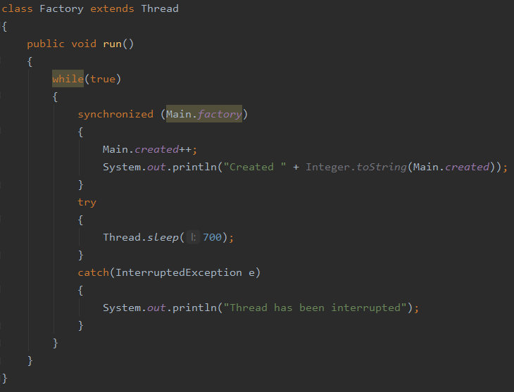

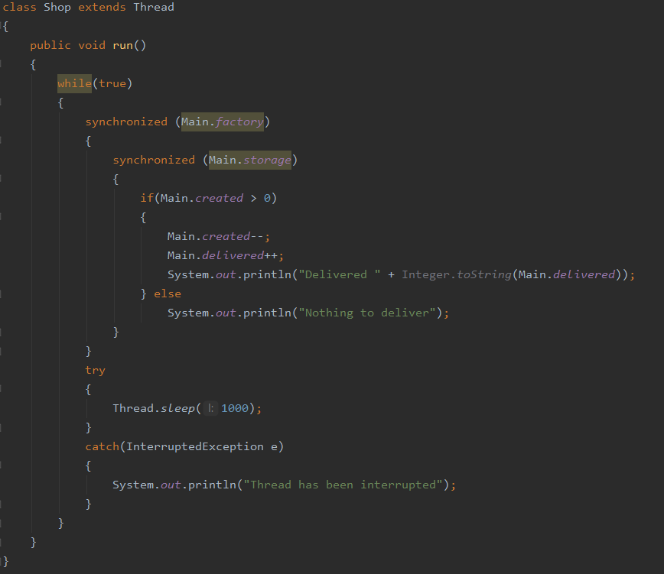

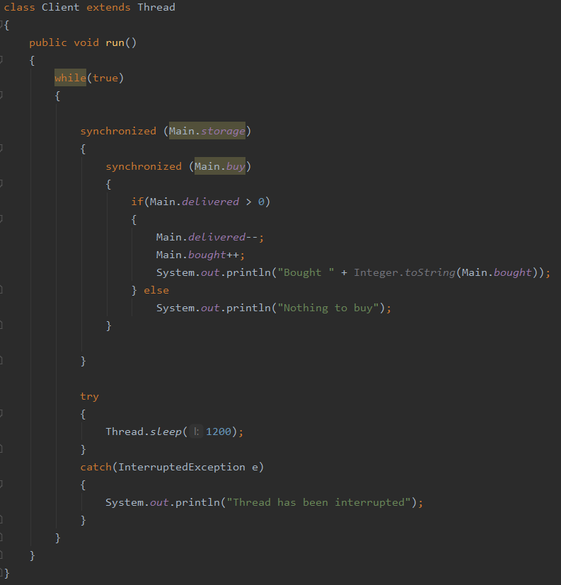

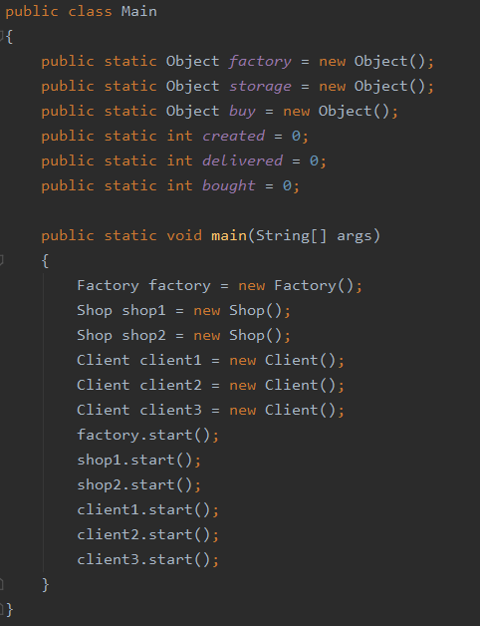

Проверка правильности работы:

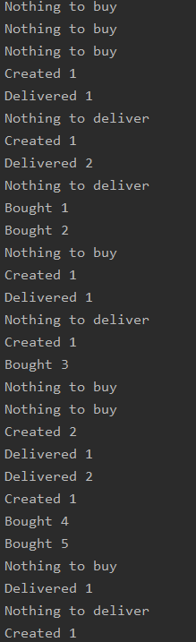

**Вывод:** Программа использует многопоточность для параллельного вывода в консоль. Программа работает корректно.